**乙烯和烯烃**



日期： 时间： 姓名：

Date: Time: Name:

初露锋芒

乙烯

乙烯有4个氢原子，碳原子之间以双键连接。所有6个原子组成的乙烯是共面。H-C-C角是121.3°；H-C-H角是117.4 °，接近120 °。

通常情况下，乙烯是一种无色稍有气味的气体，密度为1.256g/L，比空气的密度略小，难溶于水，易溶于四氯化碳等有机溶剂。无色气体，略具烃类特有的臭味。少量乙烯具有淡淡的甜味。

我国古代就发现将果实放在燃烧香烛的房子里可以促进采摘果实的成熟。19世纪德国人发现在泄露的煤气管道旁的树叶容易脱落。第一个发现植物材料能产生一种气体，并对邻近植物能产生影响的是卡曾斯，他发现橘子产生的气体能催熟与其混装在一起的香蕉。直到1934年甘恩（Gane）才首先证明植物组织确实能产生乙烯。随着气相色谱技术的应用，使乙烯的生物化学和生理学研究方面取得了许多成果，并证明在高等植物的各个部位都能产生乙烯，1966年乙烯被正式确定为植物激素。

乙烯是一种气体激素。成熟的组织释放乙烯较少，而在分生组织，萌发的种子、凋谢的花朵和成熟过程中的果实乙烯的产量较大。它存在于成熟的果实；茎的节；衰老的叶子中。乙烯的产生具有“自促作用”（即乙烯的积累可以刺激更多的乙烯产生）。

植物在干旱、大气污染、机械刺激、化学胁迫、病害等逆境下，体内乙烯成几倍或几十倍的增加，这种在逆境下由植物体产生的乙烯称为应激乙烯或逆境乙烯。

|  |  |
| --- | --- |
| **学习目标**  **&**  **重难点** | 1．掌握乙烯的结构和基本性质  2．学习加成反应和加聚反应  3．掌握实验室制备乙烯的方式方法  4．了解烯烃的物质性质 |
| 1．加成反应和加聚反应  2．实验室制备乙烯 |

 根深蒂固

1. 石油的裂化和裂解

1．石油裂化

（1）概念：裂化就是在一定的条件下，将相对分子质量较大、沸点较高的烃断裂为相对分子质量较小、沸点较低的烃的过程。

例如：

（2）分类：石油的裂化分为热裂化和催化裂化

（3）生产条件：加热、加压和催化剂

（4）变化本质：碳碳键与碳氢键断裂，化学变化

（5）目的：提高轻质油特别是汽油的产量和质量

（6）石油裂化产物：分子质量较小、沸点较低的烃和少量乙烯等小分子化合物

2．石油裂解

为满足化学工业对乙烯的需求，科学家将重油在700℃—1000℃的条件下催化裂解生产乙烯。

|  |  |  |  |  |  |
| --- | --- | --- | --- | --- | --- |
| 炼制方法 | 分馏 | | 裂化 | 裂解 | |
| 常压 | 减压 |
| 原理 | 利用烃的不同沸点，通过不断地加热和冷凝，把石油分离成不同沸点范围的蒸馏产物 | | 在一定条件下，使长链断裂成短链烃 | 深度裂化即在高温下把石油分品中长链烃断裂成短链烃 | |
| 变化 | 物理变化，分子不变 | | 化学变化，碳碳键与碳氢键断裂 | 化学变化，碳碳键与碳氢键断裂 | |
| 主要原料 | 原油 | | 重油 | 重油、石蜡等 | 石油分馏产物（包括石油气） |
| 主要产品 | 石油气、汽油、煤油、柴油、重油等 | | 柴油、润滑油、燃料油、石蜡、沥青等 | 汽油、煤油、柴油等轻质油 | 主要是乙烯及丙烯、异丁烯等 |

【练一练】工业上获得大量的乙烯、丙烯、丁二烯采用的方法是 （ ）

A．减压分馏 B．高温干馏 C．石油裂化 D．石油裂解

二、乙烯

1．乙烯的结构

（1）乙烯的分子式为C2H4，球棍模型为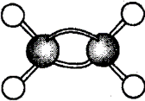，比例模型为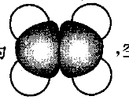。根据模型，可以写出：电子式为_______________，结构式为___________________，结构简式为__________，空间构型为__________，即乙烯分子中6个原子_______________，键角（键与键之间的夹角）为_______。

（2）乙烷和乙烯结构参数对比：

|  |  |  |
| --- | --- | --- |
|  | C2H6 | C2H4 |
| 键的类别 | C—C（单键） | C=C（双键） |
| 键角 | 109°28' | 120° |
| 键长 | 1.54×10-10m | 1.33×10-10m |
| 键能 | 348 KJ/mol | 615 KJ/mol |

通过上表思考1：C=C（双键）是两个C—C（单键）的叠加吗？其与C—C（单键）有何区别？

思考2：试推测乙烯的分子构型，C=C（双键）能旋转吗？

总结：乙烯分子结构特点

①C=C（双键）中两个键________样。

②乙烯分子是一个________结构，6个原子在______________上，键角接近为________。

③C=C（双键）___________自由旋转。

【练一练】请写出乙烯二氯代物的同分异构体。

【拓展】空间异构：C2H2Cl2就有和两种同分异构体

2．乙烯的物理性质

在通常的情况下，乙烯是一种无色、稍有气味的易燃气体，熔点-169℃，沸点-103.7℃，难溶于水，易溶于苯、CCl4等有机溶剂中。

3．乙烯的化学性质

乙烯的化学性质比较活泼，不同于甲烷，能发生氧化、加成、聚合等反应。

（1）氧化反应

①可燃性

现象：___________________________________________

方程式：____________________________________________

②与氧化剂反应（例如：酸性高锰酸钾）

现象：酸性KMnO4溶液的紫色褪去。

结论：C2H4能被氧化剂KMnO4氧化，使酸性KMnO4溶液褪色。乙烯被氧化成CO2和H2O

思考：甲烷和乙烯通入酸性高锰酸钾溶液时的现象不同，是否可以利用此原理来检验甲烷和乙烯？是否还可以用此原理来除去甲烷气体中的乙烯杂质？

（2）加成反应

①定义：有机物分子中双键(或三键)两端的碳原子与其他原子或原子团直接结合生成新的化合物的反应。

②将一定量的乙烯气体通入溴的四氯化碳溶液中，可观察到溶液褪色，因为乙烯和溴单质发生了加成反应。反应原理如下图：双键中的一个键易破裂，溴原子分别加在两个碳原子上。

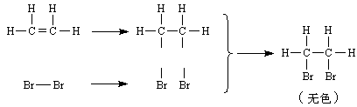

方程式：___________________________________

③乙烯还可以和、、、加成。(X—代表卤素原子)

思考1：请分别写出乙烯和、、、加成的反应方程式

思考2：怎样设计一个实验来证明乙烯与溴反应是加成反应而不是取代反应？

思考3：如果乙烷中混有少量的乙烯，请思考如何除去乙烯杂质。

思考4：实验室要制取一氯乙烷，可采用的方法有：

①乙烷与氯气1:1光照下取代；②乙烯与HCl 1:1加成。

哪种方法好？为什么？

（3）聚合反应—加聚反应

①定义：

聚合反应：由相对分子质量小的化合物分子互相结合成相对分子质量大的高分子的反应，叫聚合反应。

加聚反应：在聚合反应中，由不饱和的相对分子质量小的化合物分子结合成相对分子质量大的化合物的分子，这样的聚合反应同时也是加成反应，所以这种聚合反应又叫加成聚合反应，简称加聚反应。

②原理：乙烯和乙烯也能加成。聚乙烯的形成过程



→ —CH2—CH2— + —CH2—CH2— + —CH2—CH2— + ……

→ —CH2—CH2—CH2—CH2—CH2—CH2—……

③生成聚乙烯的化学方程式：

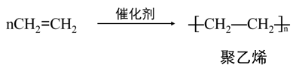

【说明】聚乙烯的分子很大，相对分子质量可达到几万到几十万。相对分子质量很大的化合物属于高分子化合物，简称高分子或高聚物。

思考：聚乙烯是一种纯净物还是混合物，如何证明？

4．乙烯的实验室制法

在实验室中，通常是通过加热酒精和浓硫酸的混合物，使酒精分解而制得乙烯。

（1）实验药品：乙醇、浓硫酸

（2）反应原理：

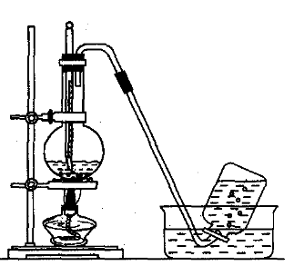

（3）实验装置：选用“液+液气”的反应装置（与制取、等的装置类似）。

（4）现象：

①烧瓶内的液体由_______色逐渐变成________色。

②有气泡产生，将其通入酸性高锰酸钾溶液中，溶液__________________，将其通入溴的四氯化碳的溶液中，溶液_______________。

③产生的气体能点燃，火焰__________，并伴有___________。

（5）收集方法：排水集气法(因乙烯的密度跟空气的密度接近且难溶于水)。

思考1：混合液的组成为浓硫酸与无水酒精，其体积比为3∶1。为什么？

思考2：浓硫酸起了什么作用？

思考3：烧瓶中要加入少量的碎瓷片（或沸石）的作用是？

思考4：将浓硫酸与无水酒精混合时，如何加入试剂？

思考5：如何加热？

思考6：要得到纯净的乙烯，可不可以用浓硫酸干燥？如果不可以，该如何除杂？

思考7：实验中为了便于控制反应温度，需要使用温度计，温度计的水银球的位置在哪里合适？

思考8：实验室中用无水酒精和浓硫酸制取乙烯气体，加热不久，烧瓶内的液体就变成了黑色，这是为什么？

思考9：实验室中用无水酒精和浓硫酸为试剂制取乙烯气体时，为什么要使反应物的温度迅速上升到并稳定在170℃左右？

【拓展】消去反应（消除反应）

①定义：在适当条件下，有机化合物分子内脱去小分子而生成不饱和（双键或叁键）化合物的反应，叫做消除反应。

②原理：

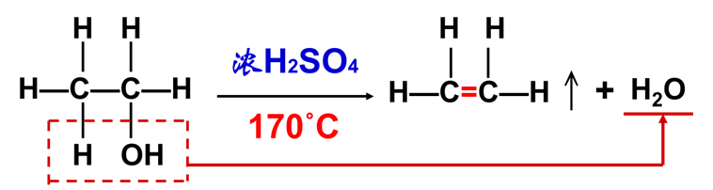

【练一练】在实验室里制取乙烯时，常因温度过高而发生副反应，部分乙醇跟浓H2SO4反应生成SO2，CO2，水蒸气和炭黑。

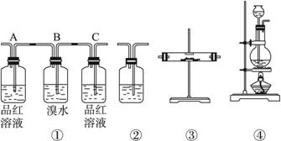

（1）用编号为①→④的实验装置设计一个实验，以验证上述反应混合气体中含CO2，SO2和水蒸气。用装置的连接顺序（按产物气流从左到右的流向）：_________________。

（2）实验的装置①中A瓶的现象是_________；结论为___________________。B瓶中的现象是__________________；B瓶溶液作用为______________。若C瓶中品红溶液不褪色，可得到结论为______________________。

（3）装置 ③中加的固体药品是________________以验证混合气体中有_____________。装置②中盛的溶液是__________________以验证混合气体中有_____________。

5．乙烯的用途

（1）乙烯是石油化学工业最重要的基础原料，通常用于衡量一个国家石油化工发展水平的标志。

（2）乙烯是一种植物生长调节剂。

（3）重要的化工原料，可用于制造塑料、合成纤维、有机溶剂、植物生长调节剂等。

【练一练】

1．从南方往北方运输水果时，常将浸泡有高锰酸钾溶液的硅藻土放置在盛放水果的容器中，目的是（ ）

A．利用高锰酸钾溶液杀死水果周围的细菌，防止水果霉变

B．利用高锰酸钾溶液吸收水果周围的氧气，防止水果腐烂

C．利用高锰酸钾溶液吸收水果产生的乙烯，防止水果早熟

D．利用高锰酸钾溶液的氧化性，催熟水果

2．下列各项中，不是乙烯的主要用途的是 （ ）

A．制造塑料 B．制造合成纤维

C．作为燃料 D．作为植物生长调节剂

三、烯烃

1．概念：分子里含有碳碳双键（C=C）的不饱和链烃叫做烯烃。通常我们说的烯烃是指含一个碳碳双键的烯烃（也被称之为单烯烃）。

还有二烯烃：CH2=CH-CH=CH2

【拓展】不饱和烃：除了碳原子之间都以碳碳单键相互结合的饱和链烃之外，还有许多烃，它们的分子里含有碳碳双键或碳碳三键，碳原子所结合的氢原子数少于饱和键烃里的氢原子数，这样的烃叫做**不饱和烃。**

思考1：烯烃一定属于不饱和烃吗？不饱和烃一定是烯烃吗？

思考2：单烯烃之间互为同系物需要具备哪些条件？

2．通式及结构特点

（1）单烯烃的通式：C*n*H2*n*（n≥2）由于形成一个双键，烯烃分子比相同碳原子数的烷烃分子少2个氢原子

①单烯烃具有相同的最简式CH2；

②单烯烃中C、H质量比为6:1；

③单烯烃含碳的质量分数是定值为85.7%。

（2）烯烃的结构特点

含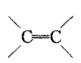，双键两端的碳原子以及与双键两端的碳原子直接相连的原子，一定在同一个平面内。

思考：烯烃的通式为C*n*H2*n*，符合C*n*H2*n*的烃一定是烯烃吗？

【练一练】判断下列物质中互为同系物的是（ ），互为同分异构体的是（ ）。

A．CH3CH3 B．CH2=CHCH3 C．环丙烷 D．CH3C(CH3)3 E．CH2=CHCH=CH2

F．环戊烷 G．CH3CH=CHCH3 H．CH3CH=C(CH3)2

3．物理性质

（1）熔沸点：随着分子里碳原子数的增加，熔沸点逐渐升高

（2）*n*≤4的烯烃常温常压下都是气态，其他烯烃在常温常压下为液态或固态相对密度逐渐增大

（3）密度：碳原子数越多，密度越大；液态烯烃的密度小于水的密度

（4）溶解性：不溶于水，但易溶于有机溶剂

4．化学性质

由于烯烃的分子结构相似——分子里有一个碳碳双键，所以它们的化学性质与乙烯相似，容易发生氧化、加成和聚合反应

（1）氧化反应：

①燃烧（燃烧时火焰较烷烃明亮）

②使酸性KMnO4溶液褪色

（2）加成反应：

①对称加成：

②不对称加成：若与HX反应：（主要产物）

（极少产物）

马尔可夫尼可夫规则：即当双键两端的碳原子上连接的氢原子数目不同时，一般情况下，氢原子加成在氢原子较多的一方，即“氢亲氢”

（3）加聚反应：双键断开，合成高分子



5．烯烃的命名

烯烃的系统命名法，基本上和烷烃相似

（1）选择一个含双键的最长的碳链为主链，称为某烯，十个碳以上的烯烃称某碳烯，如十一碳烯。

（2）从最靠近双键的一端起，把主链碳原子依次编号。若双键正好在中间，则主链编号从靠近取代基的一段开始。即首先考虑双键具有最低位次，然后考虑取代基具有最低位次。

（3）双键的位次必须标明出来，只写双键两个碳原子中位次较小的一个，放在烯烃名称的前面，加一短线：n-某烯

（4）其他同烷烃的命名原则

【练一练】

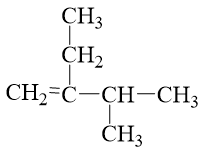 命名：_________________________

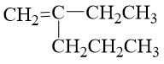命名：_________________________

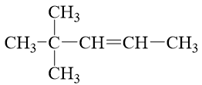命名：_________________________

6．烯烃的同分异构现象

（1）烯烃的同分异构现象

由于分子组成符合CnH2n的烃除烯烃以外，当n≥3时，还有环烷烃，所以分子组成为CnH2n烃的同分异构现象较烷烃更加复杂。如C4H8的同分异构体有

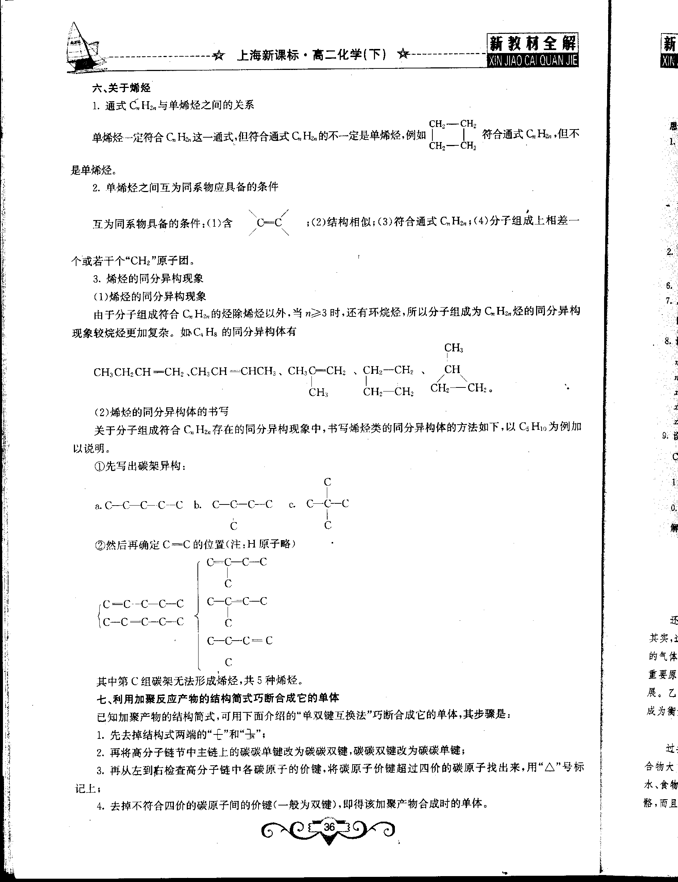

（2）烯烃的同分异构体的书写

关于分子组成符合CnH2n存在的同分异构现象中，书写烯烃类的同分异构体的方法如下，以C5H10为例加以说明。

①先写出碳架异构：

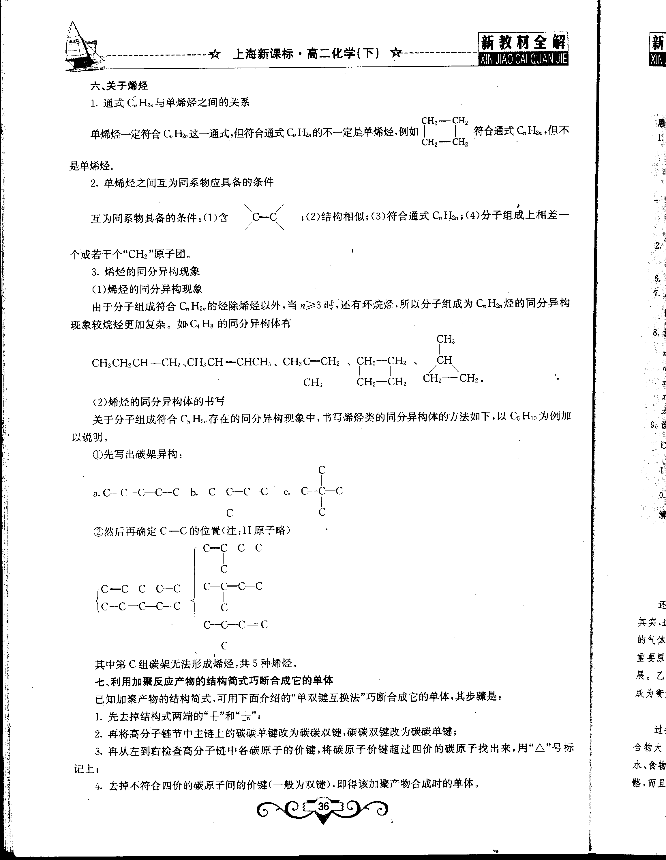

②然后再确定C＝C的位置（注：H原子略）

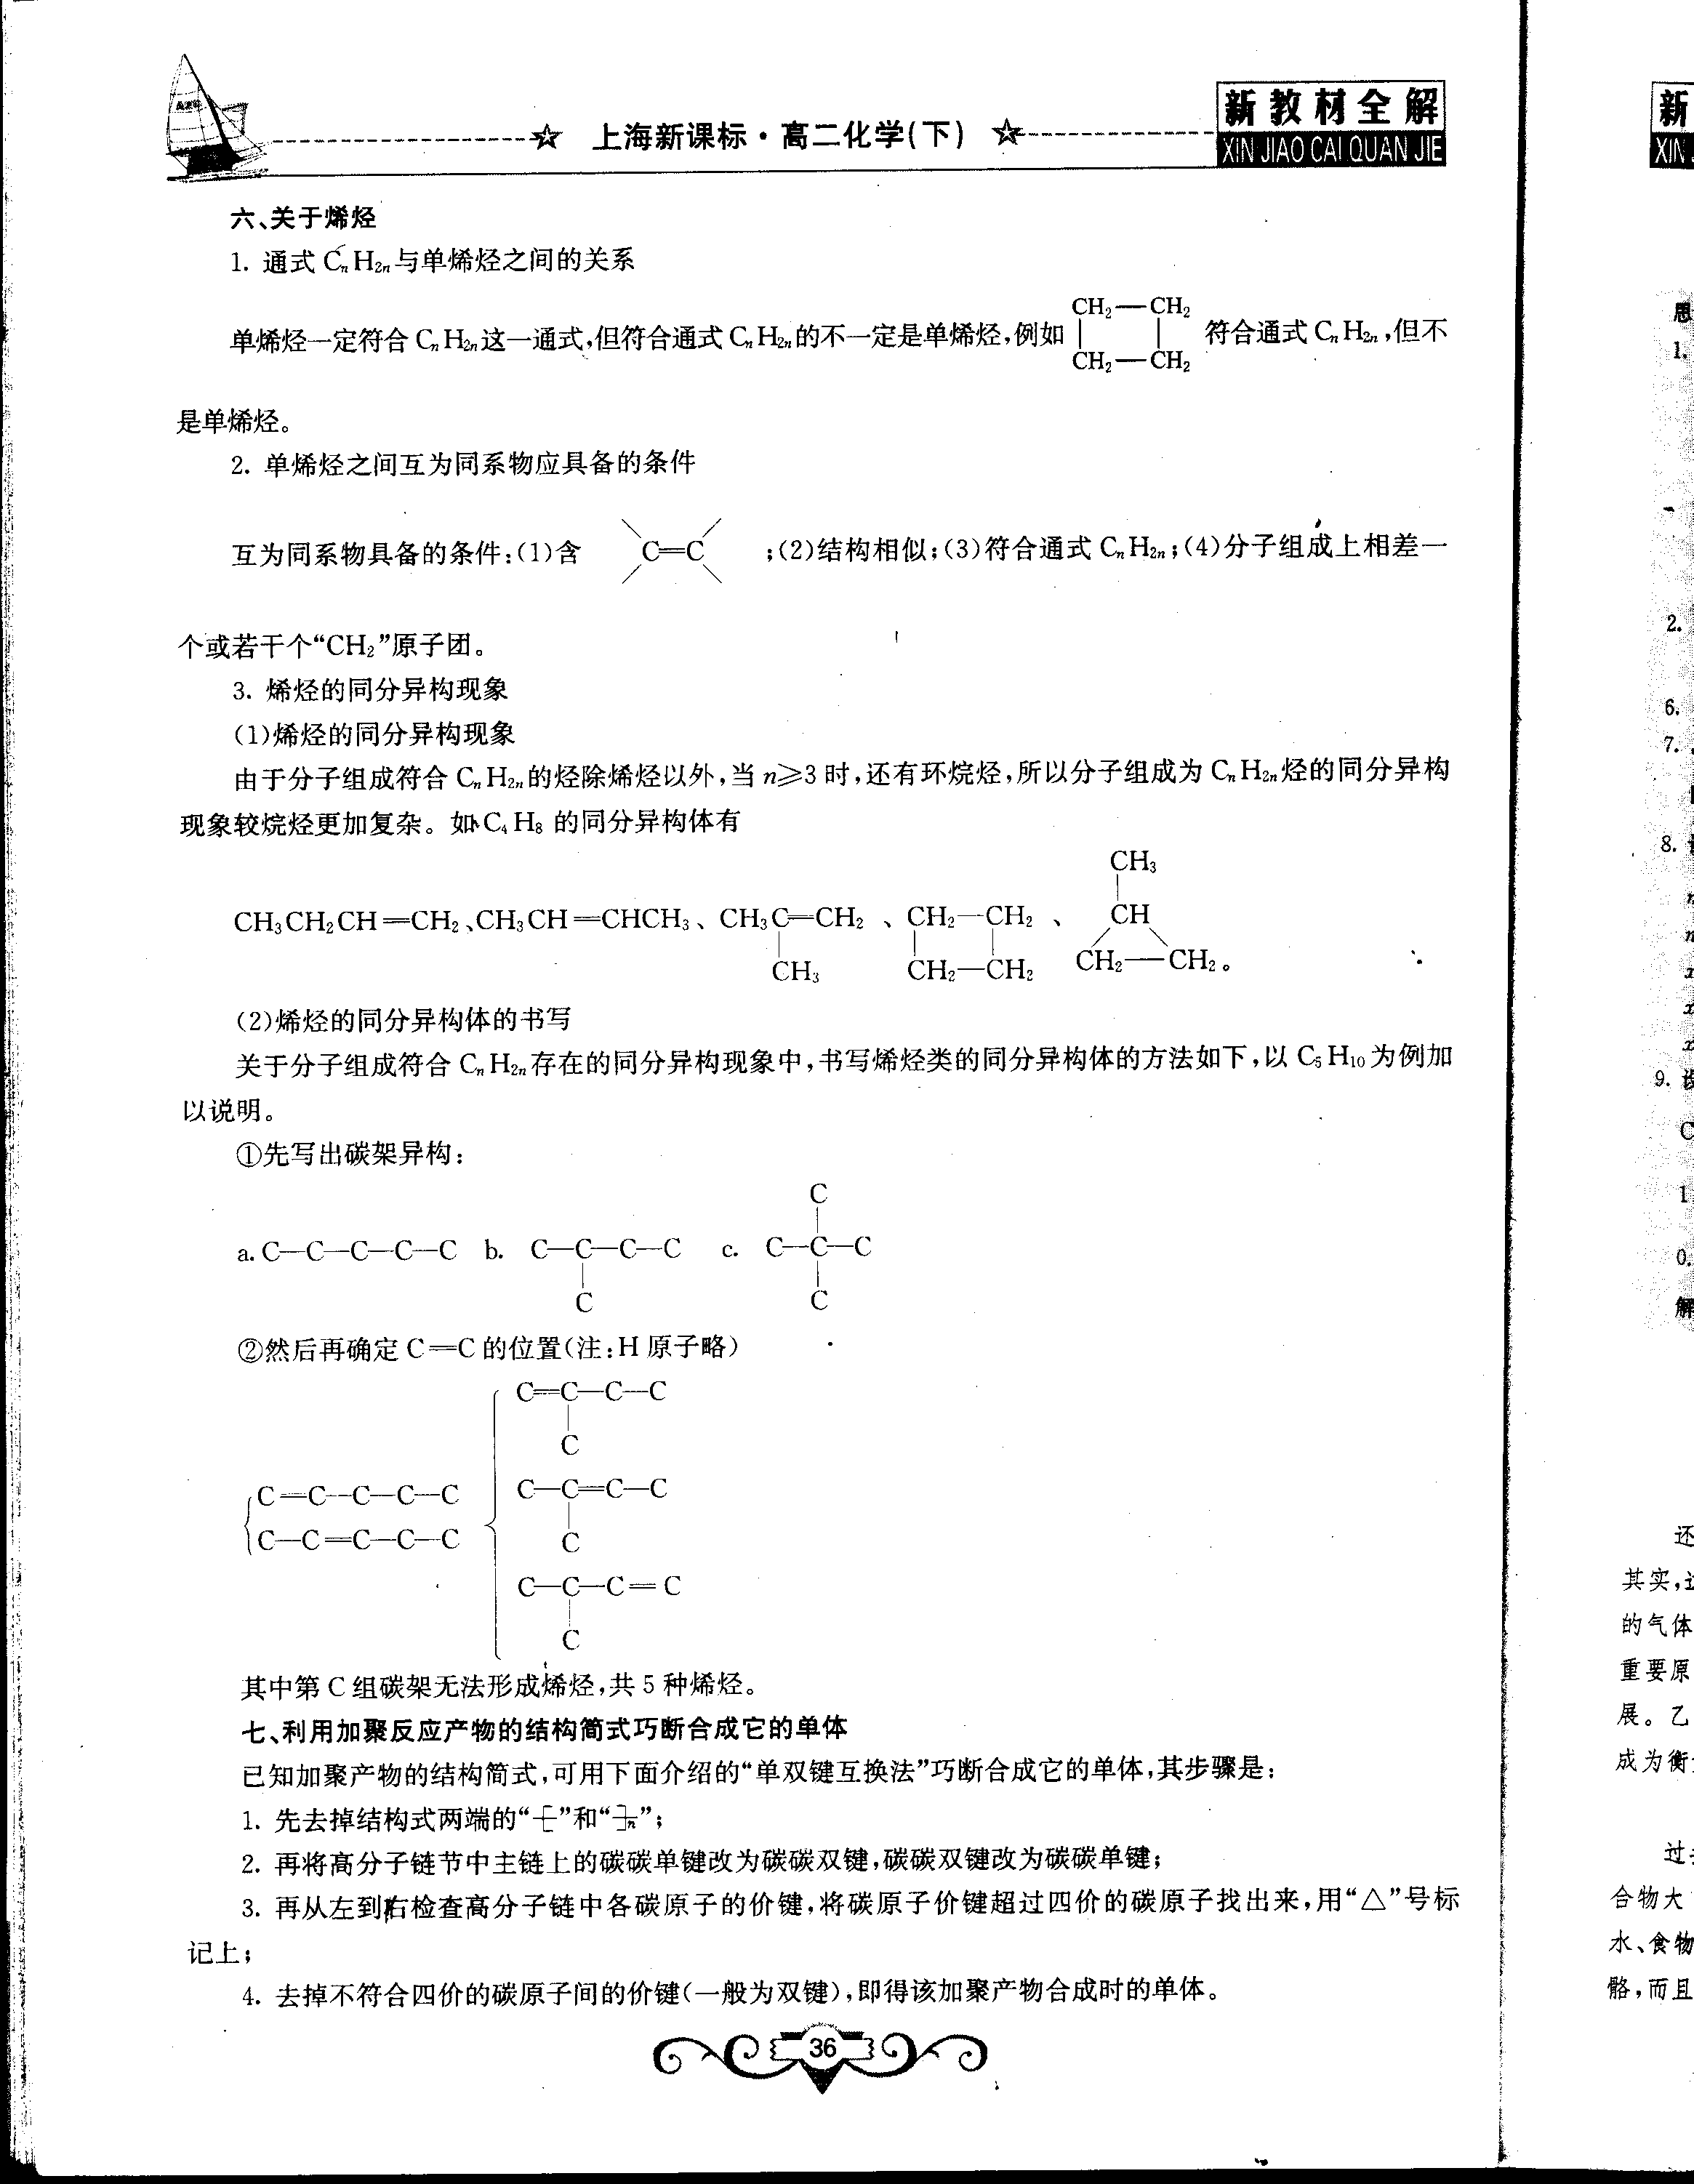

其中第c组碳架无法形成烯烃，共5种烯烃。

【总结】主要包括“碳链异构”；双键位置不同引起的（官能团）“位置异构”

 枝繁叶茂

题型1：乙烯的性质

**例1：**下列说法不正确的是 （ ）

A．乙烯分子中碳碳双键的键能小于碳碳单键键能的2倍

B．乙烯的化学性质比乙烷活泼

C．乙烯和乙烷分子中所有原子都处在同一平面上

D．聚乙烯分子式为，聚乙烯不能使溴水褪色

**变式1：**下列说法不正确的是 （ ）

A．乙烯的化学性质比乙烷稳定 B．乙烯分子中6个原子共平面

C．乙烯分子的一氯代物只有一种结构 D．聚乙烯能使溴水褪色

**例2：**对比甲烷和乙烯的燃烧反应，下列叙述中正确的是 （ ）

A．二者燃烧时，现象完全相同 B．点燃前都应验纯

C．甲烷燃烧的火焰呈淡蓝色，乙烯燃烧的火焰较明亮，并有大量黑烟生成

D．二者燃烧时都有黑烟生成

**变式1：**既可以使溴水褪色，又可以使酸性高锰酸钾溶液褪色的气体有 （ ）

A．SO2 B．CO2 C．C2H4 D．C2H6

**例3：**能证明乙烯里含有一个碳碳双键的事实是 （ ）

A．乙烯能使酸性KMnO4溶液褪色

B．乙烯分子里碳、氢原子个数比为1∶2

C．乙烯完全燃烧生成的CO2和H2O的物质的量相等

D．乙烯容易与溴水发生反应，且1 mol乙烯完全加成消耗 1 mol溴单质

**变式1：**不可能是乙烯加成产物的是 （ ）

A．CH3CH3 B．CH3CHCl2 C．CH3CH2OH D．CH3CH2Br

**变式2：**使1 mol乙烯与氯气发生完全加成反应，然后使该加成反应的产物与氯气在光照的条件下发生取代反应，则两个过程中消耗氯气的总物质的量最多是 （ ）

A．3 mol B．4 mol C．5 mol D．6 mol

题型2：实验室制备乙烯

**例4：**（双选）下列关于实验室制备乙烯实验的说法中正确的是 （ ）

A．反应物是乙醇和过量的3mol/L硫酸的混合液

B．温度计插入反应液的液面下，以便控制反应温度

C．反应容器烧瓶中应加入少许碎瓷片

D．反应完毕后应先熄灭酒精灯，再从水槽中取出导管

**变式1：**实验室中用浓硫酸与乙醇混合加热制取乙烯的实验操作正确的是 （ ）

A．浓硫酸和乙醇的体积比为1∶3

B．为控制反应温度，在反应容器内插入一支温度计，温度计的水银球应在液面以上

C．在反应容器内放几块碎瓷片，加热应迅速升温到170℃

D．反应完毕后应先熄灭酒精灯，再从水槽中取出导管

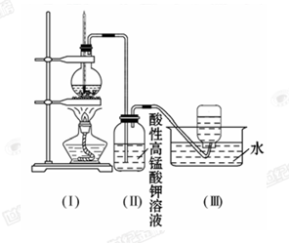**例5：**如图所示，在实验室里，通常利用浓硫酸与乙醇混合加热制乙烯，加热一段时间后溶液中有棕色、黑色现象出现。过一段时间后，发现经硫酸酸化的高锰酸钾溶液褪色。

甲同学认为酸性高锰酸钾溶液褪色，能证明乙烯被酸性高锰酸钾溶液氧化了；乙同学认为酸性高锰酸钾溶液褪色，不能证明乙烯被酸性高锰酸钾溶液氧化了。

（1）你认为哪个同学的观点正确？_____（填“甲”或“乙”），理由是________。

A．II瓶中酸性高锰酸钾溶液褪色，能证明乙烯发生了氧化反应

B．II瓶中酸性高锰酸钾溶液褪色，能证明乙烯发生了加成反应

C．II瓶中酸性高锰酸钾溶液褪色，不能证明通入的气体是纯净物

D．II瓶中酸性高锰酸钾溶液褪色，只能证明通入的气体一定具有还原性

（2）丙同学取（Ⅱ）瓶中少量溶液于试管里，加入盐酸和氯化钡溶液，产生白色沉淀，他认为乙烯中一定混有二氧化硫，你认为他的结论是否可靠？_____（填“可靠”或“不可靠”）；理由是___________________________________。若你认为不可靠，改进上述实验方案，证明乙烯中是否含有SO2：___________________________________。

（3）丁同学对上述实学科网(www.zxxk.com)--国内最大的教育资源门户，提供试卷、教案、课件、论文、素材及各类教学资源下载，还有大量而丰富的教学相关资讯！验方案进行了适当改进，用于证明乙烯能否发生加成反应，他的改进学科网(www.zxxk.com)--国内最大的教育资源门户，提供试卷、教案、课件、论文、素材及各类教学资源下载，还有大量而丰富的教学相关资讯！方法可能是在装置I和II之间增加一个装有足量_____________的洗气瓶且将II瓶中溶液换成_________________，发生反应的化学方程式为______________________________。

**变式1：**实验室制备乙烯并验证其不饱和性和可燃性的装置如图所示。

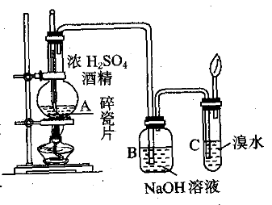

（1）浓H2SO4与酒精的体积比应为3:1。为什么浓硫酸加得这么多？

（2）混合浓H2SO4和酒精时，操作的注意事项是什么？

（3）加热时应快速使反应物的温度升至_______℃，这时就生成乙烯气体。为什么要“快速”升温？

（4）若无B装置，C装置中的溴水颜色褪色，能否充分说明乙烯具有不饱和性？为什么？

题型3：烯烃的性质

**例6：**某液态烃和溴水发生加成反应生成2，3-二溴-2-甲基丁烷，则该烃是 （ ）

A．3-甲基-1-丁烯 B．2-甲基-2-丁烯

C．2-甲基-1-丁烯 D．1-甲基-2-丁烯

**变式1：**下列物质中，经催化加氢后不能得到3—甲基戊烷的是 （ ）

A． B．

C． D．

**例7：**下列物质中，一定属于不饱和烃的是 （ ）

A． B． C． D．

**变式1：**下列有机物的结构简式中：代表同一物质的有_________________________________；互为同系物的有___________________________；互为同分异构体的有__________________________。

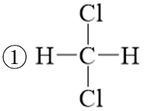 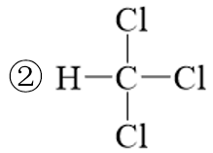 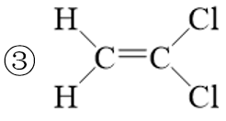 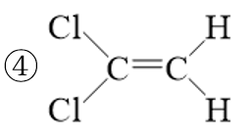

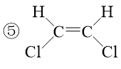 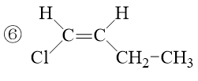 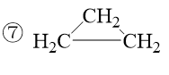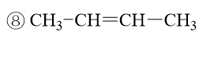  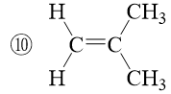

**例8：**乙烯和丙烯按物质的量之比1：1聚合时，可生成聚合物乙丙树脂，该高聚物的结构简式可能是 （ ）

A．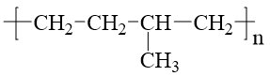 B．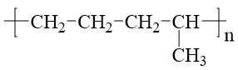

C． D．

**变式1：**现有两种烯烃：和（R为烃基），它们的混合物进行聚合反应，产物中可含有 （ ）

① ②

③ ④

⑤

A．①⑤ B．②④ C．①③⑤ D．①②③⑤

题型4：简单计算和实验

**例9：**将15g CH4和C2H4的混合气体通入盛有足量溴水的容器中，溴水的质量增加了7g，则混合气体中CH4与C2H4的体积比为 （ ）

A．1：2 B．2：1 C．3：2 D．2：3

**变式1：**下列各组物质中，只要总质量一定，不论以何种比例混合，完全燃烧，生成的二氧化碳和水的质量也总是定值的 （ ）

A．丙烷和丙烯 B．乙烯和环丙烷

C．乙烯和丁烯 D．甲烷和乙烷

**变式2：**分子中含有x个碳碳双键的烯烃，其相对分子质量为M。Wg该烯烃与标准状况下VL氢气在一定条件下恰好完全反应，若以NA表示阿伏加德罗常数，则1mol该烯烃中的碳碳双键数x可表示为 （ ）

A． B． C． D．

**例10：**1，2-二溴乙烷可做汽油抗爆剂的添加剂，常温下它是无色液体，密度2.18 g/cm3，沸点为131.4℃，熔点9.79℃，不溶于水，易溶于醇、醚、丙酮等有机溶剂。在实验室中可以用如图所示装置制备1，2-二溴乙烷。其中分液漏斗和烧瓶a中装有乙醇和浓硫酸的混合液，试管d中装有液溴（表面覆盖少量水）。

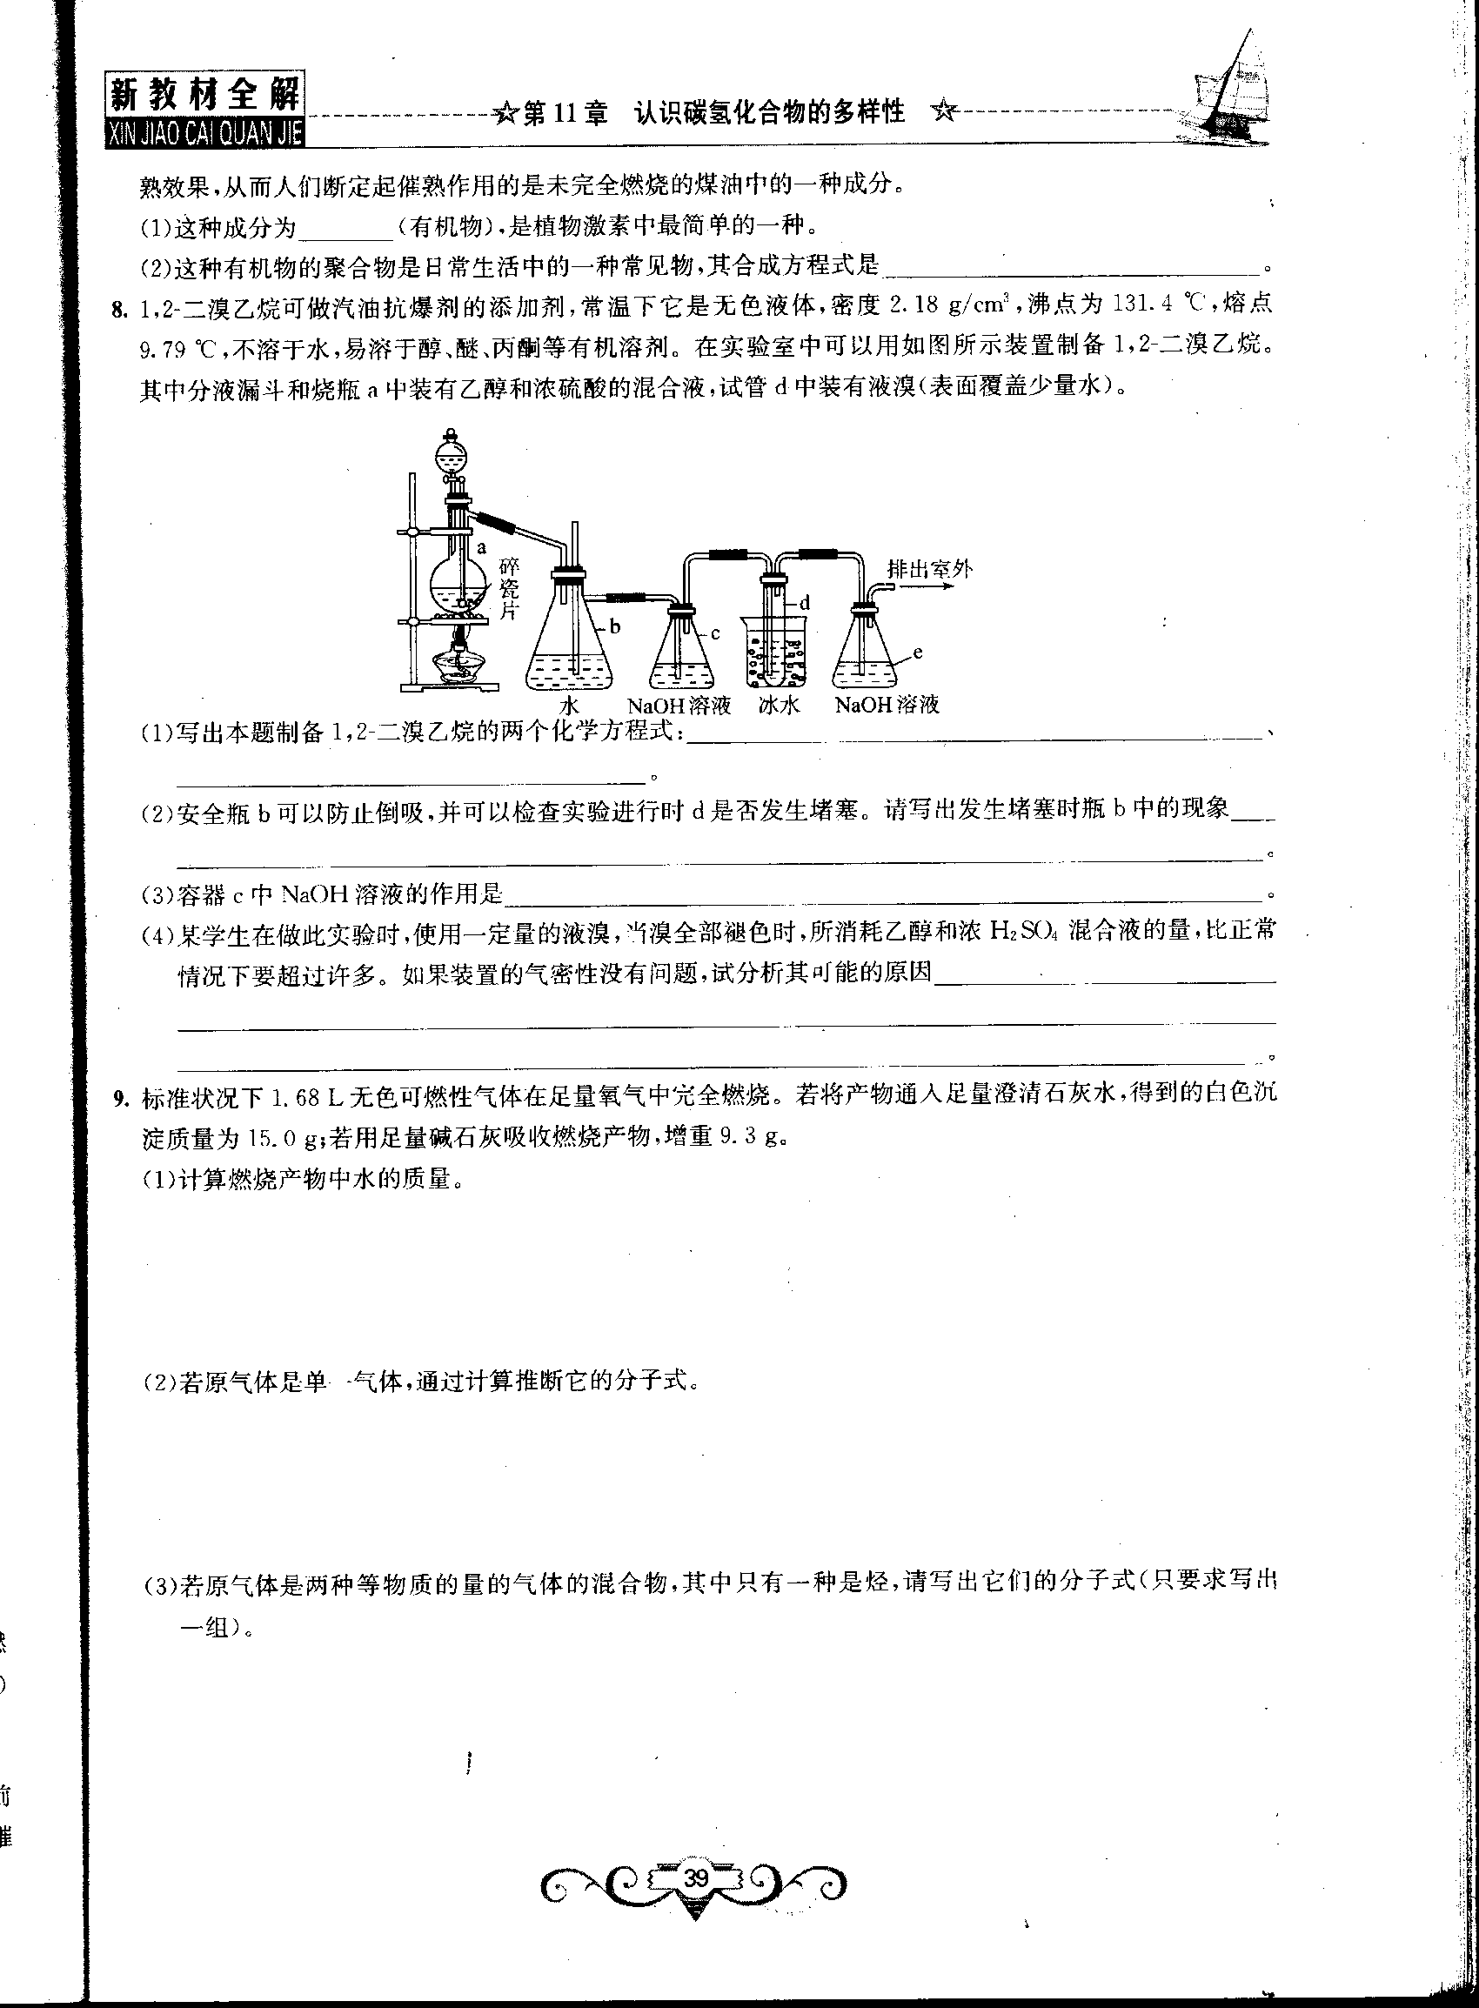

（1）写出本题制备1，2-二溴乙烷的两个化学方程式：___________________________________、_____________________________________。

（2）安全瓶b可以防止倒吸，并可以检查实验进行时d是否发生堵塞。请写出发生堵塞时瓶b中的现象__________________________________________________________________________

（3）容器c中NaOH溶液的作用是__________________________________________________。

（4）某学生在做此实验时，使用一定量的液溴，当溴全部褪色时，所消耗乙醇和浓H2SO4混合液的量，比正常情况下要超过许多。如果装置的气密性没有问题，试分析其可能的原因__________________________________________________________________________________

 瓜熟蒂落

1．乙烯发生的下列反应，不属于加成反应的是 （ ）

A．与氢气反应生成乙烷 B．与水反应生成乙醇

C．使溴水褪色 D．与氧气反应生成二氧化碳和水

2．既可以用来鉴别乙烯和甲烷，又可用来除去甲烷中混有的乙烯的方法是 （ ）

A．通入溴水中 B．通入液溴中

C．在导管口处点燃 D．在一定条件下与氢气反应

3．（多选）下列反应中，能够说明乙烯分子具有不饱和键的是 （ ）

A．燃烧 B．取代反应 C．加成反应 D．加聚反应

4．无水乙醇与浓硫酸混合加热制取乙烯气体，该反应中浓硫酸的作用是 （ ）  
A．干燥剂 B．催化剂 C．脱水剂 D．反应物

5．由乙烯推测丙烯的结构或性质正确的是 （ ）

A．分子中三个碳原子在同一条直线上 B．分子中所有原子都在同一平面上

C．与HCl加成只生成一种产物 D．能发生加聚反应

6．把2-丁烯跟溴水作用，其产物主要是 （ ）  
A．1，2-二溴丁烷 B．2-溴丁烷  
C．2，3-二溴丁烷 D．1，1-二溴丁烷

7．与丙烯具有相同的含碳量，而与丙烯既不是同系物也不是同分异构体的是 （ ）

A．环丙烷 B．环丁烷 C．乙烯 D．丙烷

8．相同质量的乙烯和丙烯具有相同的 （ ）

①碳原子数 ②氢原子数 ③分子数 ④完全燃烧耗氧量 ⑤质子数

A．①②④⑤ B．①②④ C．①②③④⑤ D．③⑤

9．在下列气体中，与其他三种气体都反应的是 （ ）

A．NH3 B．C2H4 C．C2H6 D．Cl2

10．制取一氯乙烷最好采用的方法是 （ ）

A．乙烷和氯气反应 B．乙烯和氯气反应

C．乙烯和氯化氢反应 D．乙烯和氢气、氯气反应

封面11．代表有机物中四个同系物的相对分子质量的一组数字是 （ ）

A．16、32、48、64 B．16、30、44、58

C．16、17、18、19 D．16、28、40、52

12．实验测得乙烯和氧气的混合气体的密度是相同状况下氢气的14.5倍，其中乙烯的质量分数（ ）

A．25.0% B．27.6% C．72.4% D．75%

13．将29.5g乙烯和乙烷的混合气体通入足量的溴水后，溴水增重7g，则乙烯的体积分数是 （ ）

A．75% B．50% C．30% D．25%

14．向装有溴的玻璃瓶中通入乙烯，结果玻璃瓶质量增加4.2g，则溴吸收的乙烯在标准状况下体积是 （ ）

A．22.4L B．11.2L C．3.36L D．4.48L

生成的二溴乙烷是（ ）

A．2.8g B．4.6g C．9.2g D．28.2g

15．把m mol C2H4跟n mol H2混合于密闭容器中，在适当条件下反应达到平衡时生成p mol C2H6，若将所得平衡混合气完全燃烧生成二氧化碳和水，需要氧的物质的量为 （ ）

A． B．

C． D．

16．现有四瓶无色气体分别是乙烯、二氧化硫、甲烷、硫化氢，如何鉴别它们（不得用闻气味与点燃两种方法，所用试剂不得超过两种）。

17．用系统命名法给下列有机物命名：

①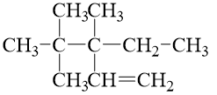______________________________________

②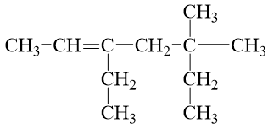______________________________________

③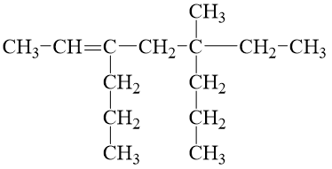______________________________________

④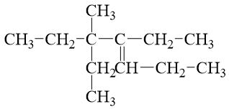 ______________________________________

18．某烃A是有机化学工业的基本原料，其产量 可以用来衡量一个国家的石油化工发展水平，A还是一种植物生长调节剂，A可发生如图所示的一系列化学反应，其中①②③属于同种反应类型。根据如图回答下列问题：

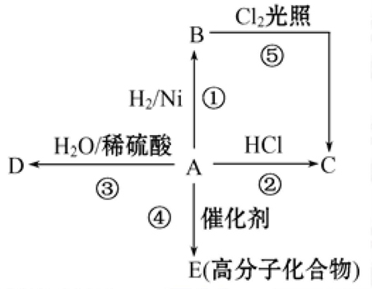

（1）写出A、B、C、D、E的结构简式：

A_____________，B_____________，C_____________，D_____________，E_____________。

（2）写出②、⑤两步反应的化学方程式，并注明反应类型：

②___________________________________________________、反应类型____________。

⑤___________________________________________________、反应类型____________。

19．实验室制取乙烯气体时，常因温度过高混合液迅速变黑，并产生具有刺激性气味的气体。某同学设计了如图所示的实验装置以确证反应制得的混合气体中含有乙烯和。

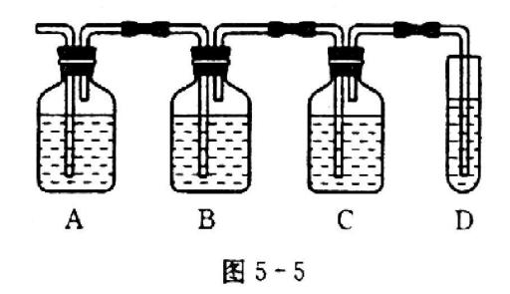

可供选择的试剂：①酸性高锰酸钾溶液、②稀硝酸、③浓硫酸、④品红溶液、⑤石蕊试液、

⑥NaOH溶液。

（1）各装置中所盛放的试剂分别是（填写序号）：A_______，B_______，C_______，D_______。

（2）装置B的作用是__________________，装置C的作用是_____________________。

（3）能说明混合气体中含的实验现象是__________________，确证混合气体中有乙烯的实验现象是__________________。

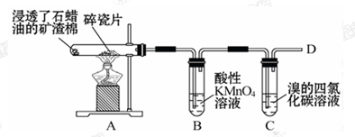20．下面是石蜡油在炽热碎瓷片的作用下产生并检验性质的实验，完成下列各问题。

（1）B中溶液褪色，是因为乙烯被__________________。

（2）C中发生反应的化学方程式_________________________________________。

（3）在D处点燃时必须进行的操作是__________________。